Guía N°12

Animales (selva)

Nombre del estudiante:

|  |
| --- |
|  |

Fecha:

|  |  |  |
| --- | --- | --- |
|  |  |  |

Animales de la selva

Video de animales de la selva <https://www.youtube.com/watch?v=1MQaVfQCGO8>

1. 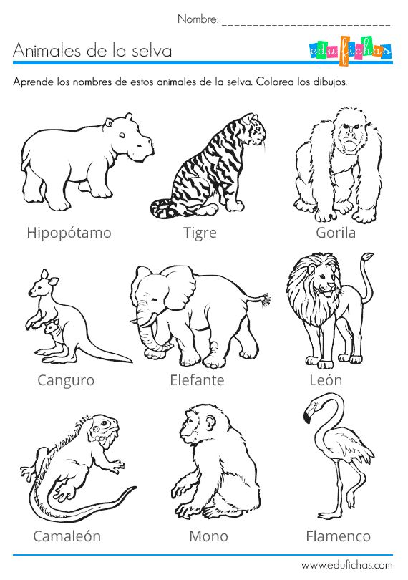Pinta los animales de la selva
2. Une las patas de los animales de la selva.

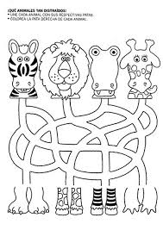

1. 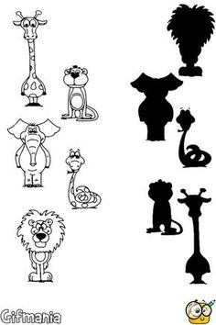Une con una línea el animal con la silueta que corresponde, luego colorea
2. 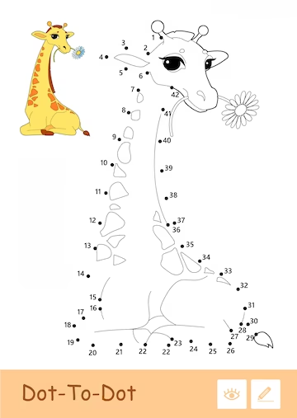Une los puntos y guíate por los números del 1 al 42 para formar el animal de la selva
3. 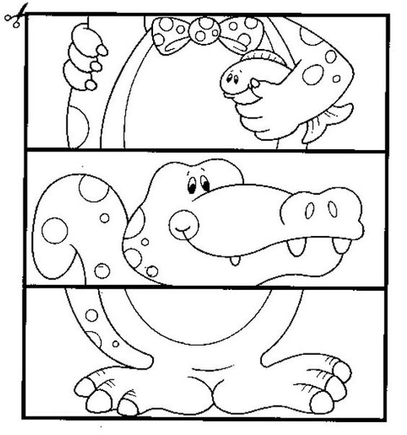Colorea el animal secreto, luego recorta, pega y arma el rompecabezas